2019年度

德惠市农业机械服务总站部门决算

2020年 9月 11 日

目 录

第一部分 部门概况
一、部门职责
二、机构设置及部门决算单位构成
第二部分 2019年度部门决算表
一、收入支出决算总表
二、收入决算表
三、支出决算表
四、财政拨款收入支出决算总表
五、一般公共预算财政拨款支出决算表
六、一般公共预算财政拨款基本支出决算表
七、一般公共预算财政拨款“三公”经费支出决算表
八、政府性基金预算财政拨款收入支出决算表
九、部门预算项目支出绩效自评表
第三部分 2019年度部门决算情况说明
一、收入支出决算总体情况说明
二、收入决算情况说明
三、支出决算情况说明
四、财政拨款收入支出决算总体情况说明
五、一般公共预算财政拨款支出决算情况说明
六、一般公共预算财政拨款基本支出决算情况说明
七、一般公共预算财政拨款“三公”经费支出决算情况说明
八、政府性基金预算财政拨款收入支出决算情况说明
九、预算绩效管理情况说明
十、其他重要事项情况说明
第四部分 名词解释

第一部分 部门概况

一、部门职责
1、推广先进农机技术，提高农业机械化管理水平。
2、负责全市农业机械的管理；农机队伍的建设指导，农机化项目的实施。

- 机构设置及部门决算单位构成
根据上述职责，德惠市农业机械服务总站内设4个科室，分别为党政办公室、财务科、管理科、项目信息修理质检科。
纳入德惠市农业机械服务总站2019年度部门决算编制范围的单位包括：
1、德惠市农业机械服务总站本级
2、德惠市农业机械化技术推广站
3、德惠市农业机械宣传教育中心
4、德惠市城区农机管理站
5、德惠市农机监理站
2019年度实有人员379人，其中：在职人员 292人，离退休人员87人。

第二部分 2019年度部门决算表
- 收入支出决算总表
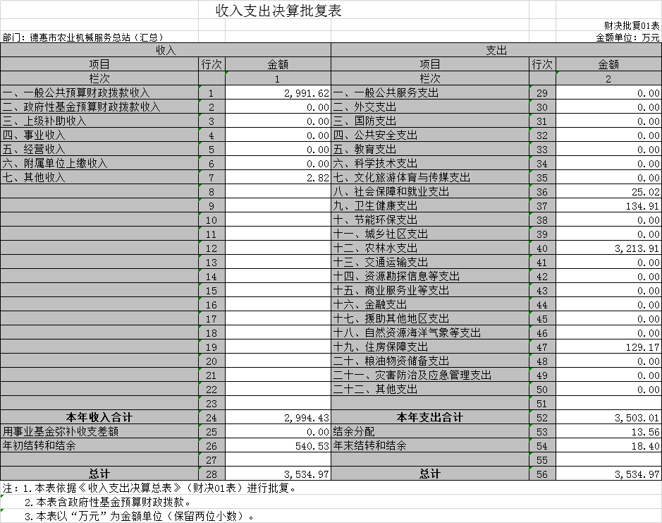二、收入决算表
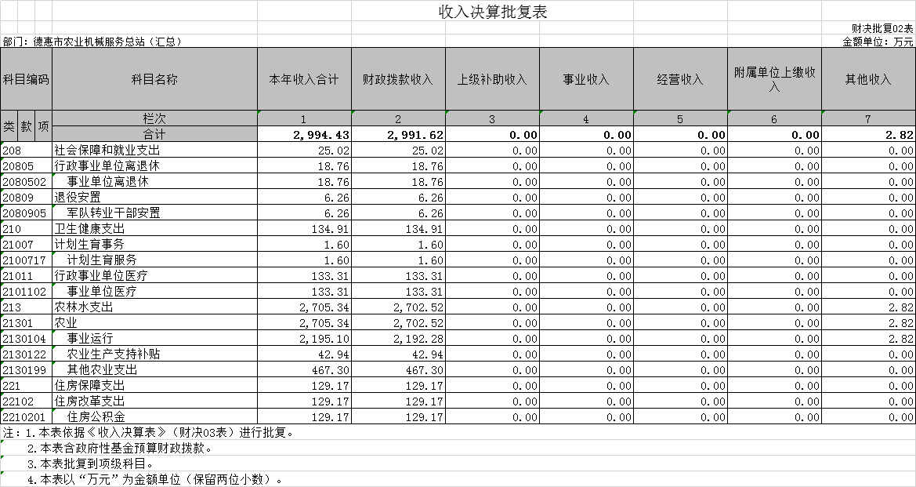

三、支出决算表
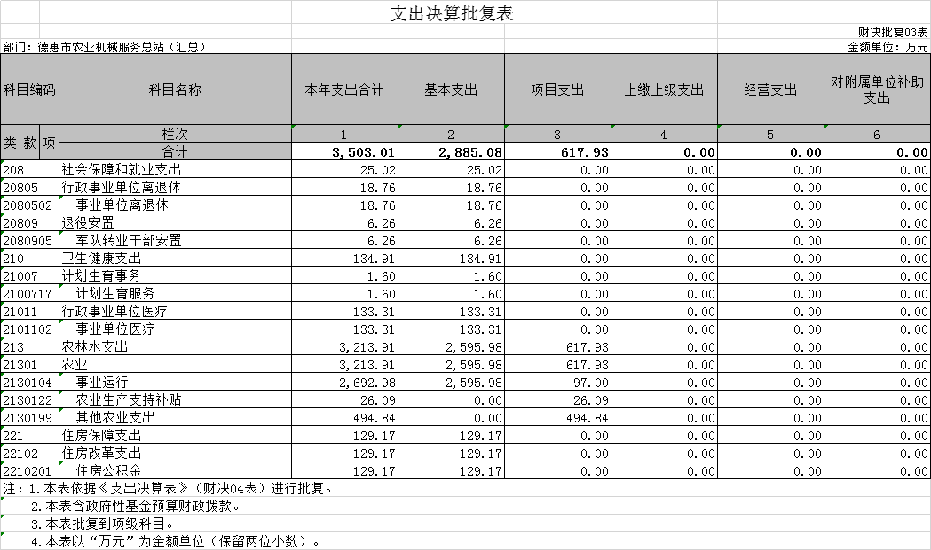

四、财政拨款收入支出决算总表
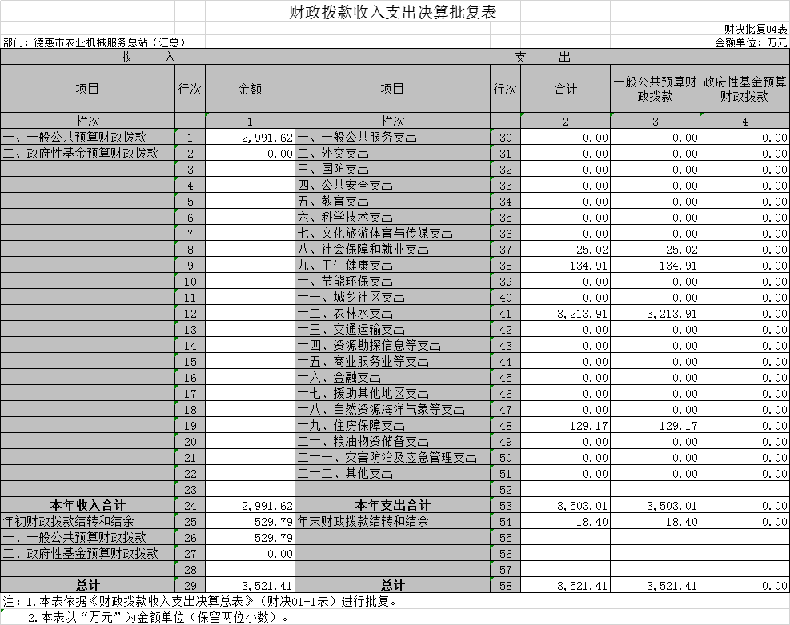
五、一般公共预算财政拨款支出决算表
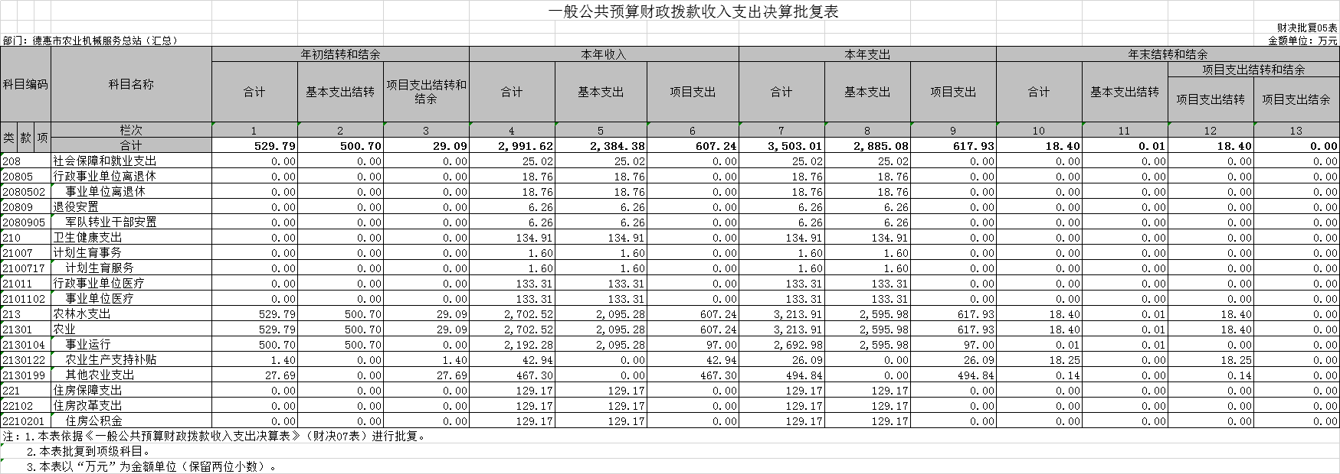

六、一般公共预算财政拨款基本支出决算表
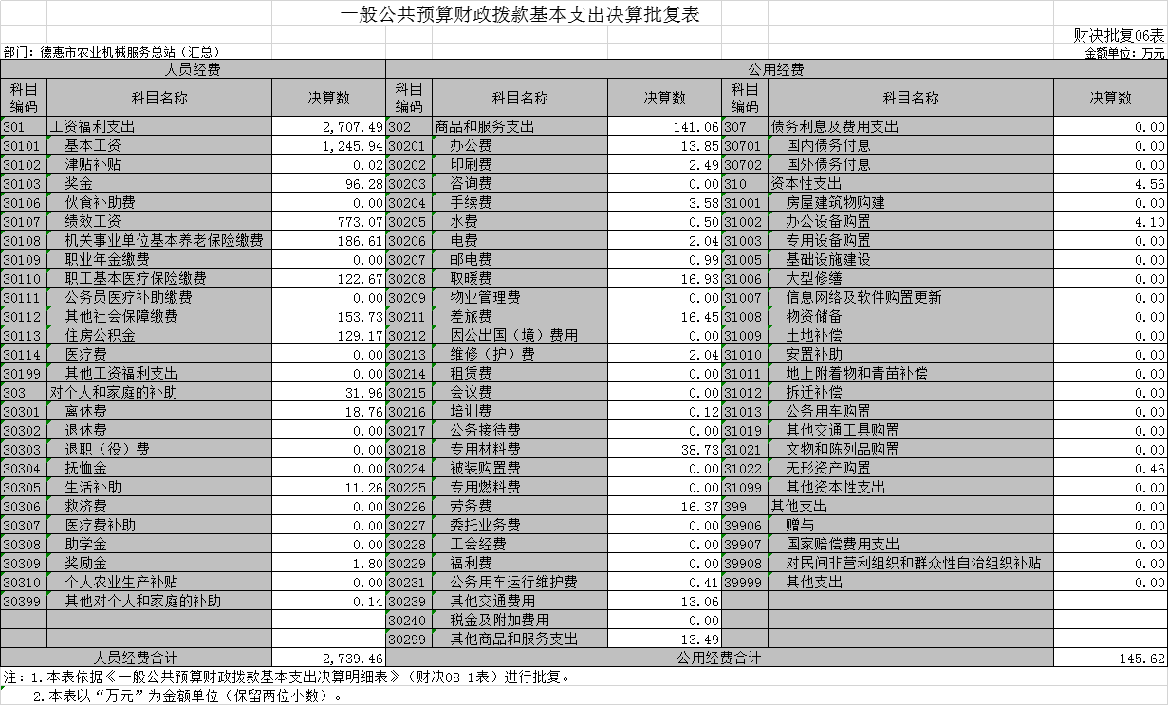

七、一般公共预算财政拨款“三公”经费支出决算表
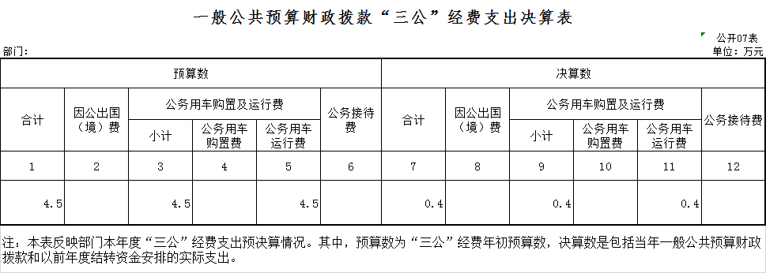
八、政府性基金预算财政拨款收入支出决算表
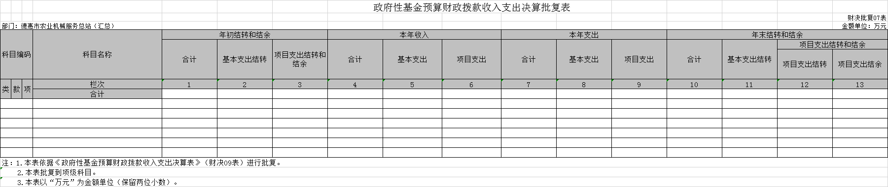

九、部门预算项目支出绩效自评表
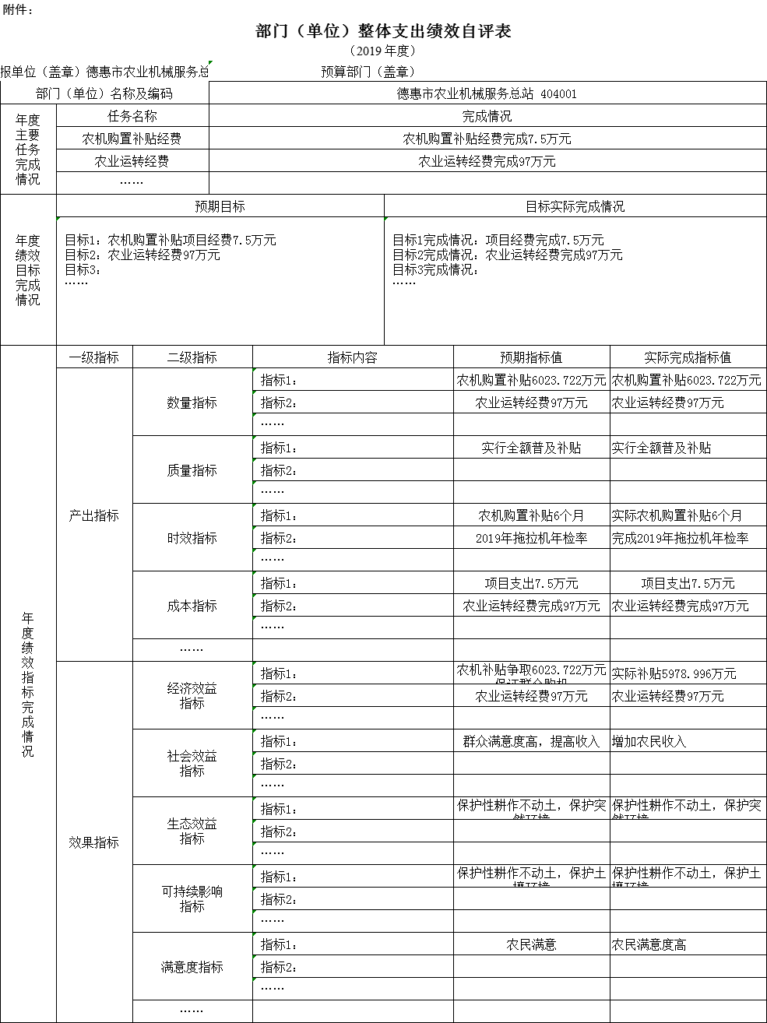

第三部分 2019年度部门决算情况说明

一、收入支出决算总体情况说明
2019年度收入总计2994.43万元、支出总计 3503.01万元。2018年度收入总计2807.96万元、支出总计2811万元。2019年度与2018年度相比，收入增加186.47万元，增加6.64%、支出增加692.01万元，增加2.46 %。主要原因：2018年度有结余、2019年人员工资增加。
二、收入决算情况说明
本年收入合计2994.43万元，其中：财政拨款收入 2991.62 万元，占99.9%；其他收入2.82万元，占 0.1 %。
三、支出决算情况说明
本年支出合计3503.01万元，其中：基本支出2885.08万元，占82.36%；项目支出617.93万元，占17.63%。基本支出中，人员经费2739.46万元，占94.95%；公用经费145.62万元，占5.05%。
四、财政拨款收入支出决算总体情况说明
2019年度财政拨款收入2991.62万元、支出总计2885.08万元，2018年度财政拨款收入总计2804.94万元，支出总计2811万元。2019年度与2018年度相比，财政拨款收入增加186.68万元，增长6.66%、支出增加74.08万元，增长2.64 %。主要原因:2019年度工资增长。
五、一般公共预算财政拨款支出决算情况说明
（一）财政拨款支出决算总体情况
2019年度财政拨款支出2885.08万元，占本年支出合计的82.36%。与2018年相比，财政拨款支出增加243.33万元，增长9.21 %。主要原因：人员工资增加。
（二）财政拨款支出决算结构情况
2019年度财政拨款支出3503.01万元，主要用于以下方面：（按支出功能分类科目的类级科目逐一说明）社会保障和就业支出25.02万元，占0.71%；医疗卫生和计划支出 134.91万元，占3.85%；农林水支出3213.91万元，占91.75%；住房保障支出129.17万元，占3.69%。
（三）财政拨款支出决算具体情况
2019年度财政拨款支出年初预算为2791.27万元，支出决算为2885.08万元，完成年初预算的103%。其中：
1.社会保障和就业支出年初预算为376.22万元，支出决算为25.02万元，完成年初预算的6.65%。决算数小于预算数的主要原因是退休人员工资转为社保开支。
2.医疗卫生与计划生育年初预算140.17 万元，支出决算为134.91万元，完成年初预算的96.25%。决算数小于预算数的主要原因是有退休人员。
3.农林水支出年初预算为2149.09万元，支出决算为3213.91万元，完成年初预算的149.55%。决算数大于预算数的主要原因是人员工资增加。
4.住房保障支出年初预算为125.79万元，支出决算为129.17万元，完成年初预算的102.69%。决算数大于预算数的主要原因是人员工资增加。
六、一般公共预算财政拨款基本支出决算情况说明
2019年度财政拨款基本支出2885.08万元，其中：人员经费2739.46万元，主要包括：基本工资1245.94万元、奖金96.28万元、其他社会保障缴费153.73万元、绩效工资773.07万元、离休费19.04万元、离休费18.76万元、生活补助11.26万元、奖励金1.8万元、住房公积金129.17万元、其他对个人和家庭的补助支出31.96万元。
公用经费145.62万元，主要包括：办公费13.85万元、印刷费2.49万元、手续费3.58万元、水费0.5万元、电费2.04万元、邮电费0.99万元、取暖费16.93万元、差旅费16.45万元、维修费2.04万元、培训费0.12万元、专用材料费38.73万元、劳务费16.37万元、公务用车运行维护费0.41万元、其他交通费用13.06万元、其他商品和服务支出13.49万元、办公设备购置4.1万元、无形资产购置0.46万元。
七、一般公共预算财政拨款“三公”经费支出决算情况说明
“三公”经费财政拨款支出决算具体情况说明
2019年度“三公”经费财政拨款支出预算为8.65万元，支出决算为0.41万元，完成预算的4.74%。决算数小于预算数的主要原因降低三公经费支出。
2019年度“三公”经费财政拨款支出决算中，公务用车购置及运行费支出决算为0.41万元。具体情况如下：
公务用车购置及运行费支出 0.41 万元。
公务用车购置及运行费支出决算比2018年减少 4.47万元。主要原因：降低三公经费支出。
2019年未发生因公出国及公务接待费用，主要是减少三公经费。
八、政府性基金预算财政拨款收入支出决算情况说明
2019年度未发生政府性基金预算财政拨款收入支出情况。

九、关于2019年度预算绩效管理情况的说明
根据预算绩效管理要求，我部门（单位）2019年对一般公共预算项目支出开展绩效自评，项目金额为121.90万元，实际支出和项目规定的用途一致，资金收支平衡，项目管理有健全的组织机构，配备专业技术能力强的工作人员，严格执行财务制度，无截留、挤占等违规行为，保证专项的顺利实施。
十、其他重要事项的情况说明
（一）机关运行经费支出情况
2019年度，机关运行经费支出141.06万元，比2018年减少了27.54万元，减少了24.26%。
（二）政府采购支出情况
2019年度无政府采购支出
（三）固定资产占用情况
截止2019年12月31日，德惠市农业机械服务总站共有车辆13辆，其中公务用车1辆，执法执勤用车11辆，其他用车1辆。

第四部分 名词解释

一、财政拨款收入：指单位从同级财政部门取得的财政预算资金。
二、上级补助收入：指从主管部门和上级单位取得的非财政补助收入。
三、事业收入：指事业单位开展专业业务活动及辅助活动取得的收入。
四、经营收入：指事业单位在专业业务活动及其辅助活动之外开展非独立核算经营活动取得的收入。
五、附属单位上缴收入：指事业单位附属独立核算单位按照有关规定上缴的收入。
六、其他收入：指除上述收入以外的各项收入。
七、用事业基金弥补收支差额：指事业单位在当年的财政拨款收入、事业收入和其他收入不足以安排当年支出的情况下，使用以前年度积累的事业基金（事业单位当年收支相抵后按国家规定提取、用于弥补以后年度收支差额的基金）弥补本年度收支缺口的资金。
八、年初结转和结余：指单位以前年度尚未完成、结转到本年按有关规定继续使用的资金。
九、结余分配：指事业单位按照会计制度规定缴纳的所得税以及从非财政补助结余提取的职工福利基金、事业基金等。
十、年末结转和结余：指单位按有关规定结转到下年或以后年度继续使用的资金。
十一、基本支出：指单位为保障其机构正常运转、完成日常工作任务而发生的人员支出和公用支出。
十二、项目支出：指单位为完成特定行政任务和事业发展目标在基本支出之外所发生的支出。
十三、经营支出：指事业单位在专业业务活动及其辅助活动之外开展非独立核算经营活动发生的支出。
十四、上缴上级支出：指事业单位按照有关规定上缴上级单位的支出。
十五、对附属单位补助支出：指事业单位用财政补助收入之外的收入对附属单位补助发生的支出。
十六、“三公”经费：纳入省级财政预决算管理的“三公”经费，是指省级部门用财政拨款安排的因公出国（境）费、公务用车购置及运行费和公务接待费。是党政机关维持运转或完成特定工作任务所开支的相关支出，是政府行政开支的一部分。其中，因公出国（境）费反映公务出国（境）的国际旅费、国外城市间交通费、住宿费、伙食费、培训费、公杂费等支出；公务用车购置及运行费反映单位公务用车车辆购置支出（含车辆购置税）及燃料费、维修费、过桥过路费、保险费、安全奖励费等支出；公务接待费反映单位按规定开支的各类公务接待（含外宾接待）支出。
十七、机关运行经费：指为保障行政单位（含参照公务员法管理的事业单位）运行用于购买货物和服务的各项资金，包括办公及印刷费、邮电费、差旅费、会议费、福利费、日常维修费、专用材料及一般设备购置费、办公用房水电费、办公用房取暖费、办公用房物业管理费、公务用车运行维护费以及其他费用。

